江苏省南航苏州附中2020—2021学年自主学习质量监测

高一数学试卷

2020．10

一、单项选择题（本大题共8小题，每小题5分，共计40分．在每小题给出的四个选项中，只有一个是符合题目要求的，请把答案添涂在答题卡相应位置上）

1．已知*a*＝4，A＝，则以下选项中正确的是

A．*a*A B．*a*A C．{*a*}＝A D．*a*{*a*}

2．若U＝{1，2，3，4，5，6，7，8}，A＝{1，2，3}，B＝{5，6，7}，则(A)(B)＝

A．{4，8} B．{2，4，6，8} C．{1，3，5，7} D．{1，2，3，5，6，7}

3．与表示同一函数的是

A．， B．，

C．， D．，

4．命题*p*：“*x*R，”的否定是

A．*x*R， B．*x*R，使得

C．*x*R，使得 D．*x*R，

5．若正数*x*，*y*满足，则的最小值是

A．24 B．28 C．25 D．26

6．某班46名学生中，有围棋爱好者22人，足球爱好者27人，同时爱好这两项运动的最多人数为*x*人，最少人数为*y*人，则*x*﹣*y*＝

A．22 B．21 C．20 D．19

7．设*x*R，则“”是“”的

A．充分不必要条件 B．必要不充分条件

C．充要条件 D．既不充分也不必要条件

8．关于*x*的不等式的解集为，则实数*a*的取值范围是

A．(﹣2，2] B．(﹣2，2) C．[﹣2，2) D．[﹣2，2]

二、 多项选择题（本大题共4小题，每小题5分， 共计20分．在每小题给出的四个选项中，至少有两个是符合题目要求的，请把答案添涂在答题卡相应位置上）

9．设全集U＝{0，1，2，3，4}，集合A＝{0，1，4}，B＝{0，1，3}，则

A．AB＝{0，1} B．B＝{4}

C．AB＝{0，1，3，4} D．集合A的真子集个数为8

10．下面命题正确的是

A．“*a*＞1”是“”的充分不必要条件

B．命题“任意*x*R，则”的否定是“存在*x*R，则”

C．设*x*，*y*R，则“*x*≥2且*y*≥2”是“”的必要不充分条件

D．设*a*，*b*R，则“*a*≠0”是“*ab*≠0”的必要不充分条件

11．使不等式成立的一个充分不必要条件是

A．*x*＞2 B．*x*≥0 C．*x*＜﹣1或*x*＞1 D．﹣1＜*x*＜0

12．设*a*，*b*均为正数，且*a*＋2*b*＝1，则下列结论正确的是

A．*ab*有最大值 B．有最大值

C．有最小值 D．有最小值

三、填空题（本大题共4小题， 每小题5分，共计20分．请把答案填写在答题卡相应位置上）

13．已知集合A＝{1，3，}，B＝{1，*m*}，AB＝A，则*m*的值为 ．

14．函数的定义域是 ．

15．函数(﹣1≤*x*≤1)的值域是 ．

16．已知函数的图像关于直线*x*＝2对称，则*a*＋*b*＝ ，函数的最小值为 ．

四、解答题（本大题共6小题，共计70分．请在答题卡指定区域内作答．解答时应写出文字说明、证明过程或演算步骤）

17．（本小题满分10分）

已知集合A＝，B＝．

（1）当*m*＝3时，求AB；

（2）若BA，求实数*m*的取值集合C．

18．（本小题满分12分）

（1）求不等式解集：；

（2）设*x*≥0，求函数的最小值．

19．（本小题满分12分）

已知命题：“R，使得”为假命题．

（1）求实数*m*的取值集合A；

（2）设不等式的解集为集合B，若*x*A是*x*B的充分不必要条件，求实数*a*的取值范围．



20．（本小题满分12分）

已知定义在R上的函数（其中*a*R）．

（1）若关于*x*的不等式＜0的解集为(﹣2，2)，求实数*a*的值；

（2）若不等式对任意*x*＞2恒成立，求*a*的取值范围．

21．（本小题满分12分）

某市将举办2020年新年大型花卉展览活动，举办方将建一块占地10000平方米的矩形展览场地ABCD，设计要求该场地的任何一边长度不得超过200米．场地中间设计三个矩形展览花圃①，②，③，其中花圃②与③是全等的矩形，每个花圃周围均是宽为5米的赏花路径．其中①号花圃的一边长度为25米，如图所示．设三个花圃占地总面积为S平方米，矩形展览场地的BC长为*x*米．

（1）试将S表示为*x*的函数，并写出定义域；

（2）问应该如何设计矩形场地的边长，使花圃占地总面积S取得最大值．

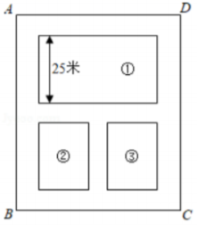

22．（本小题满分12分）

设函数．

（1）若，且*a*＞0，*b*＞0，求的最小值；

（2）若，且在(﹣1，1)上恒成立，求实数*a*的取值范围．

参考答案

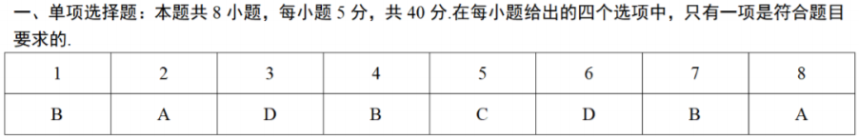

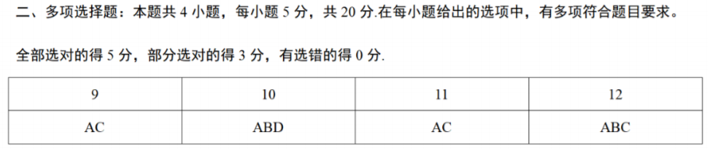

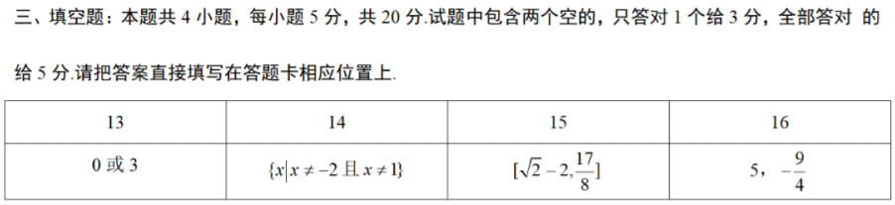



17．

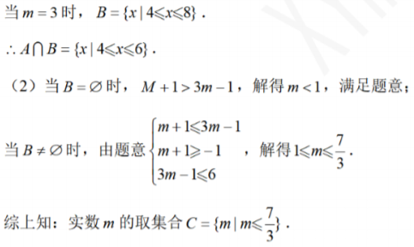

18．

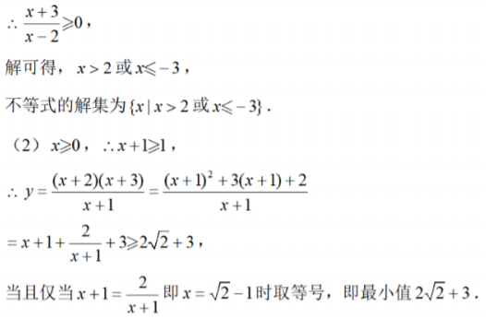



19．

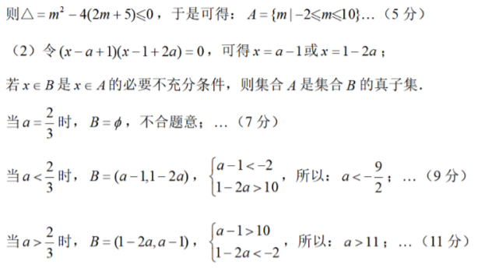



20．

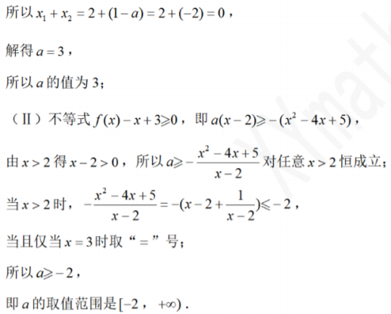

21．

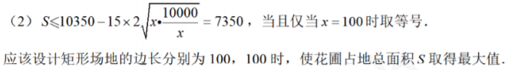

22．

